ΕΡΓΑ ΜΙΚΡΟΤΕΧΝΙΑΣ -ΚΕΙΜΗΛΙΑ
ΦΥΛΛΟ ΕΡΓΑΣΙΑΣ
ΤΟ ΑΓΙΟ ΠΟΤΗΡΙΟ (ΔΙΣΚΟΠΌΤΗΡΟ)

Το Δισκοπότηρο της Αγίας Τραπέζας είναι το αρχαιότερο από τα λειτουργικά σκεύη και συμβολίζει το ποτήρι που χρησιμοποίησε ο Κύριος στο Μυστικό Δείπνο. Σ΄ αυτό τοποθετείται ο άρτος (το άγιο Σώμα) και ο οίνος( τίμιο Aίμα του Κυρίου) Tα παλαιότερα ποτήρια είχαν σχήμα κρατήρα με χαμηλό πόδι ή κυπέλλου με ή χωρίς λαβές.
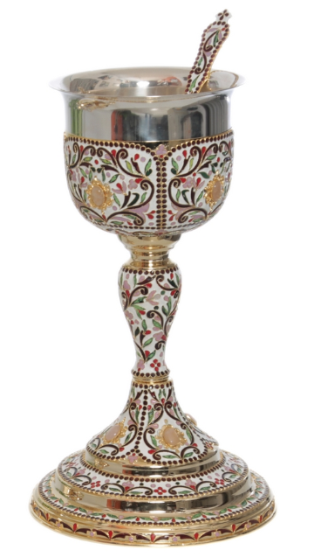
Δισκοπότηρο της Βαλένθια

Επισκεφτείτε τις παρακάτω ηλεκτρονικές διευθύνσεις . Βρείτε πληροφορίες για δύο δισκοπότηρα -κειμήλια .Οι πληροφορίες θα εστιάσουν στην χρονολογική περίοδο και τον τόπο προέλευσης τους ,τον χώρο που τα φιλοξενεί καθώς και το υλικό κατασκευής τους. Επίσης μπορείτε να αναφέρετε κάποια στοιχεία για την ιστορία τους και τον εξωτερικό διάκοσμό τους.
Μη ξεχάσετε να προσθέσετε εικόνες!!Μόλις ολοκληρώσετε την εργασία σας μπορείτε να την στείλετε στο μέιλ : maraggel94@gmail.com

https://tinyurl.com/ypkntwxb
https://nationalarchive.culture.gr/el/exhibits/explore/view?id=809582
https://www.vatopedi.gr/i-moni/techni-i-m-vatopediou/vizantini-mikrotechnia/o-iaspis-tis-monis-vatopediou-v-miso-tou-14ou-eona/
https://www.patmosmonastery.gr/23w3uls7916442cank
https://www.benaki.org/index.php?option=com_collectionitems&view=collectionitem&id=143158&Itemid=0&lang=el

